Урок математики в 5а классе.
Авдонина Оксана Геннадьевна,
учитель математики
МОУ «СОШ №43 г. Саратова»

Тема. Деление
Этапы урока | Ход урока | Примечания
Оргмомент  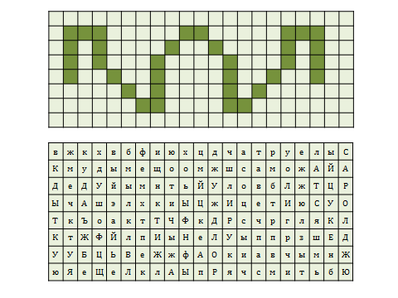 | Здравствуйте, ребята.  На уроке нам понадобится много энергии. Нужно активизировать внимание и память. Кто проведет сегодня разминку?  Молодцы! Мы зарядились энергией, готовы к уроку.  Я - умею мыслить и удивляться, обижаться и огорчаться  Я - умею думать и понимать, слушать и отвечать  Я - могу ошибаться  Я - умею учиться  Я - хочу учиться  Я- лучший!  Начнём?  Откройте, пожалуйста, тетради, запишите дату, классная работа  Запишите эпиграф к нашему уроку зашифрован в криптограмме. Прочитайте его.  Как вы понимаете смысл данных слов - что значит  «К чему душа лежит, к тому и руки приложатся»  Если тебе нравится что-то делать, то и делать это будешь с удовольствием, будешь сам хотеть это делать.  - Как вы думаете, а во время урока есть возможность так работать?  Надеюсь, что на уроке не будете лениться, мы будем работать плодотворно, помогать друг другу, и радоваться успехам других.  Это особенно важно сегодня на уроке, т.к. нам предстоит большая совместная работа.  Продолжим путь к знаниям. У каждого из вас на столе маршрутный лист, в котором дан план работы с краткими инструкциями для каждого этапа, совмещённая с листом самооценки.  На каждом этапе вы будете проводить самооценку своей деятельности. Обратите внимание на то, что и как вам предстоит оценивать.  Как вы думаете, чем отметка отличается от оценки?  На прошлом уроке я говорила о том, что одно из заданий сегодняшнего урока я возьму из урока на сайте школа имени Лобачевского онлайн и самые любознательные - решали задания этого урока, как только его встретите сообщите нам об этом. | Лист самооценки:  1. Прочитали по криптограмме пословицу  2. Смогли объяснить смысл пословицы  ++ Молодец! Умничка!  -+ или +- Можешь лучше!  - - Не переживай. В следующий раз обязательно получится!  Эти слова - призыв к постоянной работе над собой, к моральному, духовному самосовершенствованию.  Только благодаря ежедневной упорной работе над собой можно стать настоящим человеком.  * «оценка» - это словесный развернутый анализ достоинств и недостатков качества выполненной работы. В оценке отражаются положительные и отрицательные стороны чего-либо; отмечаются, какие произошли изменения в деятельности.  * Отметка – это формальное отражение словесной оценки в баллах. (1, 2, 3, 4, 5);
I этап  Актуализация знаний  Слайд  II этап  Самостоятельная работа  Слайд | На слайде: 448:32 = 14 448:8 = 56  448:16 = 28 448:4 = 112  Есть предположение, чем будет заниматься на уроке?  О каком действии идет речь? Молодцы, конечно Деление. Продолжим работать над этой темой.  Прочитайте выражение разными способами.  Что заметили? Делитель уменьшается, а частное увеличивается в 2 раза  Можно ли найти значение каждого выражения, пользуясь значением первого выражения.  Объясните, как вы это сделали?  Приступаем ко второму этапу нашей работы  Графический диктант Ответ «да» соответствует _, ответ «нет» ^  Уравнение Корень уравнения Ошибки  1 125 х = 1000 х = 8  2 х : 16 = 4 х = 4 Делимое находится умножением  3 75 : х = 3 х = 25  4 9 х = 810 х = 9 Делили 81 а не 810  5 47 х = 0 х = 0  6 99 х = 99 х = 1  7 84 : х = 6 х = 12 Неправильно разделили 7  8 х : 76 = 1 х = 76  9 х : 71 = 0 х = 71 Корней нет, на ноль делить нельзя  10 х : 29 = 11 х = 319  Проверка  ^ ^ ^ ^  А теперь давайте проверим, что у вас получилось.  Поменяйтесь тетрадями возьмите простые карандаши.  Поставьте + или – над звеньями цепочки, посчитайте количество плюсов и разделите нацело. Это отметка за работу.  Поднимите руки у кого пятерка. Горжусь вами!  У кого четверки? Молодцы! Остальные наверно были невнимательны. Скажите, какие трудности возникли при выполнении работы. Давайте разберемся, какие кочки осложнили ход решения уравнений?  Скажите что общего у этих уравнений? Решали находя неизвестные компоненты.  Какие компоненты нужно было найти? Неизвестный множитель, делимое, делитель. Как их найти?  Если плохо эти знаем правила, что можно применить? Опорные примеры. Что значит решить уравнение? Найти его корни или убедится что их нет. Что скажите? В 9 уравнении корней нет, т.к. на ноль делить нельзя  Оцените свою деятельность втором этапе работы. | 14 частное чисел 448 и 32  Делимое 448 делитель 16 частное 28  Результат деления чисел 448 и 8 равен 56  Если 448 уменьшить в 4 раза получим 112  Тропинка ответов  Взаимопроверка
Повторение изученного материала  124 : (у – 5) = 31  у – 5 = 124 : 31  у – 5 = 4 + 5  у = 9  124 : (9 - 5) = 31  124 : 4 = 31  31 = 31 | Продолжим решать уравнения. На доске записаны уравнения  168 – (98 + z) = 65  124 : (у – 5) = 31  Каким способом будем решать? Делаем проверку. Где находится неизвестное число? Как еще можно выполнить проверку? Как найти неизвестный делитель? Да, решить другим способом. Каким? Какой компонент теперь неизвестен? | 168 – (98 + z) = 65 168 – (98 + z) = 65  98 + z = 168 – 65 168 – 98 – z = 65  98 + z = 103 70 – z = 65  z = 103- 98 z = 70 - 65  z = 5 z = 5  Зачем нужно делать проверку решения?  Вы должны быть уверенными в правильности решения.
 | Среди примеров записанных на слайде нужно выбрать и решить только те, у которых в частном три цифры  266 : 43  16 632 : 54 = *** (308)  186 000 : 39  19 536 : 48 =***(407)  243 000 : 180  19 840 : 62 = ***(320)  3 672 : 18 = ***(204) | Памятку определения количества цифр в частном вывести на экран
На клейких листочках определенного цвета записаны компоненты 3 уравнений. | Решаем уравнения из номера 482  35х = 175 z : 35 = 18 168 v = 4  X = 5 z = 630 v = 42  На клейких листочках определенного цвета записаны компоненты 3 уравнений. Вам эти листочки нужно собрать, составить уравнение и решить его. Каждая группа выберет, кто будет решать, а кто затем объяснит ход решения.
Задачи в картинках | 7 задач на слайдах | 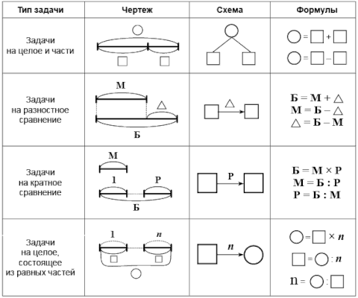
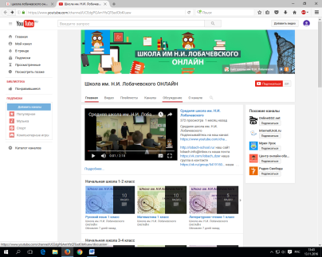 | На прошлом уроке я говорила о том, что одно из заданий сегодняшнего урока я возьму из урока на сайте школа имени Лобачевского онлайн и самые любознательные сейчас его узнали.  В нашей стране водится много бобров.  Бобёр – крупный грызун, ведёт полуводный образ жизни, обитает по лесным рекам, сооружает из ила и ветвей домики, поперёк реки делает плотины длиной 5 – 6 метров.  Узнай массу бобра. Поможет тебе схема. | 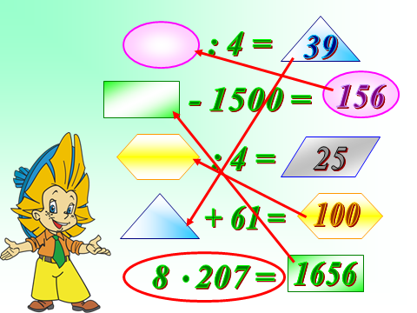
 | Решение задачи 479  Двое рабочих изготовили вместе 280 оконных рам. Один из них работал 14 дней по 7 ч в день, а другой — 7 дней по 6 ч. Сколько рам изготовил каждый из них, если они за 1 ч работы изготавливали одинаковое число рам?  Производительность в час Время работы Весь объем работы  Одинаковая производительность 14 дней по 7 часов ? 280 рам  7 дней по 6 часов ?  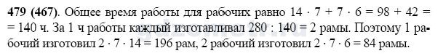 | Прочитайте задачу.  О чем говорится в задаче?  Как запишем краткую запись? В виде таблицы  Как назовем колонки?  Сколько рам изготовили оба рабочих вместе?  Сколько времени работал 1 рабочий? Второй?  Что сказано про их производительность?  Прочитайте вопрос задачи.  Что нужно знать, чтобы ответить на вопрос задачи?  Что нужно знать, чтобы узнать производительность в час?  Что нужно знать, чтобы узнать общее время работы?  Как узнать время работы первого, второго рабочего?  Составьте план решения задачи.  Решите задачу.
Просмотр мультфильма и работа в группах по 4 | Работать будем группами по 4 человека. У вас 1 листочек на четверых, который разделен на 4 сектора. В своем секторе вы запишете одним предложением, свое мнение о сюжете. Посовещавшись, сообщите нам общее мнение вашей группы, которое вы запишете в центре.  Внимание на экран.  Смотрим мультфильм «Апельсин» по стихотворению Людмилы Зубковой с 14 секунды  Озвучьте какие выводы сделала каждая группа?  Общее мнение?  Как можно исправить ситуацию?  Не всегда число можно разделить нацело, на помощь приходят доли и дроби, но об этом мы узнаем на других уроках. Волку дольки апельсина не хватило, как разделить поровну, если бы лесные жители они подружились с ним? (Сделать сок) | .
Количество баллов и отметки | Успех урока зависел от каждого из вас.  Посчитайте свои баллы для выставления отметки и оцените свою работу, работу группы, оцените в целом урок. (опрос нескольких человек)
Дерево роста | 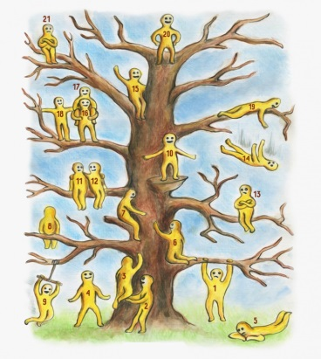  Ребята, спасибо за урок. Мне было очень приятно с вами поработать. | Выходя из класса запишите свою фамилию рядом с тем человечком настроение которого вам ближе

